ЗНАТЬ И ПОМНИТЬ

Имена екатеринбургских улиц каждый день напоминают горожанам о знаменитых людях: исследователях Арктики, известных ученых. Но есть улицы особенные. Улицы, которые названы в честь героев Великой Отечественной войны 1941-1945гг.

Улица Николая Кузнецова (микрорайон Уралмаш, район Орджоникидзовский)

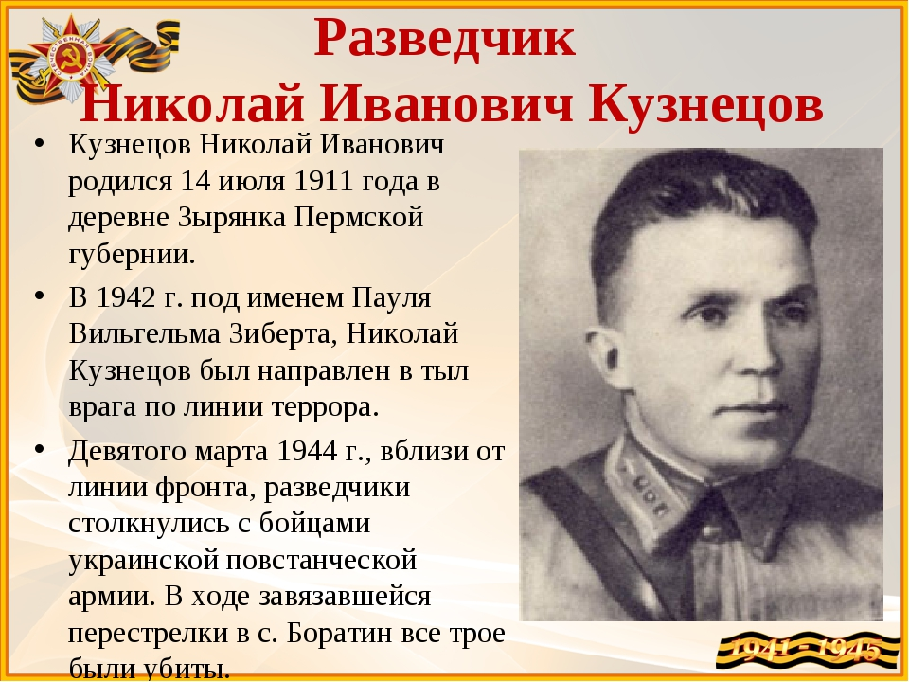

Николай Иванович Кузнецов переехал в Свердловск в 1934 году. С 1935 года работал в конструкторском отделе Уралмашзавода, параллельно обучаясь на вечернем отделении Уральского индустриального института и на курсах немецкого языка. В 1938 году был направлен в Москву и зачислен в службу внешней разведки. Летом 1942 года в составе отряда Д. Н. Медведева отправился в оккупированную Украину. Кузнецов под видом немецкого обер-лейтенанта Пауля Зиберта добывал ценную информацию, осуществлял операции по уничтожению немецких офицеров. 5 ноября 1944 года Кузнецову было посмертно присвоено звание Героя Советского Союза.

Улица Николая Кичигина (район Верх-Исетский)

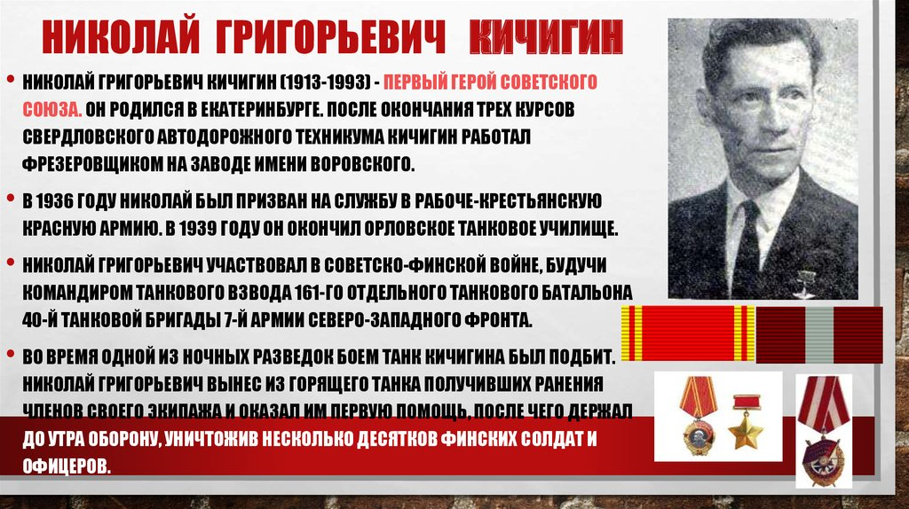

Николай Кичигин: первый свердловчанин ставший Героем Советского Союза
Николай Григорьевич Кичигин (1913–1993) — уроженец Екатеринбурга, танкист, участвовал в советско-финской войне и Великой Отечественной. Был удостоен высокого звания Героя Советского Союза с вручением ордена Ленина и медали «Золотая Звезда» за номером 248, а также орденами Красного Знамени, Отечественной войны 1-й и 2-й степеней, Красной Звезды, рядом медалей.

Улица Григория Речкалова (район Академический)

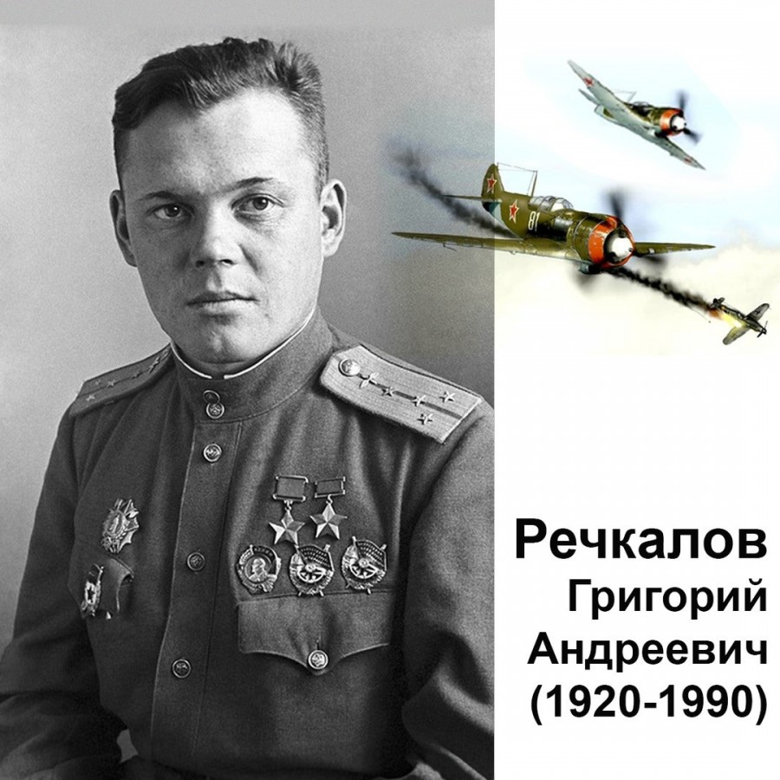
Григорий Речкалов (1920-1990) родился в деревне Худяково Ирбитского уезда Пермской губернии (ныне поселок Зайково Ирбитского района Свердловской области) в крестьянской семье. Летчик-истребитель. 24 мая 1943 года ему было присвоено звание Героя Советского Союза. Всего за время войны Речкаловым было совершено 450 боевых вылетов, 122 воздушных боя. Данные о сбитых самолетах разнятся. По одним источникам сбито 56 самолетов и 6 самолетов в группе, по другим более 60.

Скверу, расположенному в границах улицы Мира - проспекта Ленина, присвоено наименование «Сквер имени дважды Героя Советского Союза Михаила Одинцова» (район Кировский).
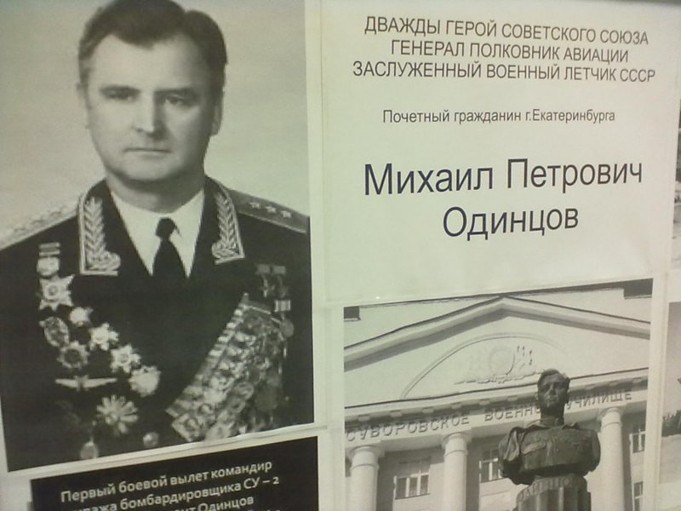

Михаил Одинцов (1921-2011) родился в селе Полозово Сарапульского уезда Пермской губернии, ныне Большесосновского района Пермского края, в крестьянской семье. Летчик-штурмовик. На фронтах Великой Отечественной войны Михаил Петрович был с июня 1941 года. Одинцов воевал на Брянском, Степном, Сталинградском, Воронежском, Калининском и 2-м Украинском фронтах. За время войны Михаил Петрович сбил в воздушных боях 14 самолетов противника, что является наивысшим достижением среди летчиков-штурмовиков. Одинцов к концу войны совершил 215 боевых вылетов, завершил войну в звании гвардии майора. Кроме того, он получил звание Почетного гражданина Екатеринбурга.

Ответственный за информацию:
Селиверстова И. Е. – Педагог - библиотекарь
Материал подготовлен на основе информации РИА Новости и открытых источников:
https://www.uralsky-rabochi.ru/news/item/21562
http://sila-mesta.ru/ural/geroi-vojny-v-imenah-ulits-ekaterinburga/
https://66.ru/realty/news/171190/
https://ekaterinburg.bezformata.com/listnews/geroev-proekt-sotrudnika-urgpu/99392866/

